Prénom : ……………………… | Date : ………………………………………………………..

 | DES IMAGES ET DES PHRASES (04)

1./ Souligne dans chacune de ces phrases les éléments nouveaux qui ont été ajoutés :

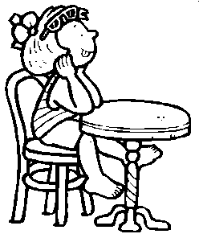 | Nathalie attend.  - La petite Nathalie attend.  - La petite Nathalie attend sa maman.  - La petite Nathalie attend sagement sa maman.  - La petite Nathalie attend sagement sa maman sur la terrasse.  - La petite Nathalie attend sagement sa maman sur la terrasse du restaurant.  - La petite Nathalie attend sagement sa maman sur la terrasse ensoleillée du restaurant de l’hôtel.

2./ Écris les phrases successives qui ont permis de passer de la première à la dernière :

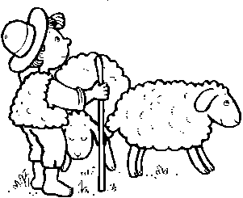 | Nicolas garde les moutons.  Tous les étés, Nicolas garde moutons.  Tous les étés, le jeune berger Nicolas garde les moutons.  Tous les étés, le jeune berger Nicolas garde courageusement les moutons.  Tous les étés, le jeune berger Nicolas garde courageusement les moutons de son village.
Tous les étés, le jeune berger Nicolas garde courageusement les cinquante moutons de son village. ………………………………………………………………………………………………………………………..………………………………………………

Tous les étés, le jeune berger Nicolas garde courageusement les cinquante moutons de son village.

3./ Enrichis cette phrase en ajoutant à chaque fois un élément nouveau :

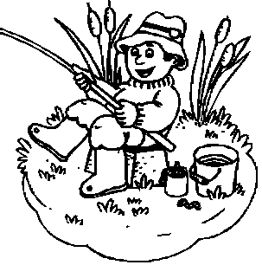 | Arthur pêche.  Tous les week-ends, Arthur pêche.  Tous les week-ends, Arthur pêche des truites.  Tous les week-ends, Arthur pêche des truites dans la rivière.  Tous les week-ends, le jeune Arthur pêche des truites dans la rivière.  Tous les week-ends, le jeune Arthur pêche des truites dans la rivière qui coule derrière chez lui.
Tous les week-ends, le jeune Arthur pêche des truites et des brochets dans la rivière qui coule derrière chez lui.

Tous les week-ends, tôt le matin, le jeune Arthur pêche des truites et des brochets dans la rivière qui coule derrière chez lui.

